**МИНИСТЕРСТВО ТРАНСПОРТА РОССИЙСКОЙ ФЕДЕРАЦИИ**

**федеральное государственное автономное образовательное**

**учреждение высшего образования**

**«РОССИЙСКИЙ УНИВЕРСИТЕТ ТРАНСПОРТА»**

**(РУТ(МИИТ)**

Кафедра «Вычислительные системы, сети и информационная безопасность»

**Отчет По Дисциплине**

**«Алгоритмизация и программирование»**

**Лабораторная работа №6**

*Направление:* 10.03.01*Информационная безопасность*

*Профиль:**Безопасность компьютерных систем*

Выполнил:  
студент группы УИБ-112

Орлов Андрей Витальевич

Проверил:

Старший преподаватель Никольская Мария Николаевна

(должность, ФИО)

Старший преподаватель Цыганова Наталия Алексеевна

(должность, ФИО)

Москва 2021 г.

**Задание №6**

Задание: Задана матрица целых чисел. Определить максимальный элемент среди отрицательных элементов этой матрицы.

1. Таблица имён:

|  |  |  |
| --- | --- | --- |
| Исходные данные | | |
| n | целочисленный | Количество строк в матрице |
| m | целочисленный | Количество столбцов в матрице |
| a[n][m] | целочисленный | Массив, содержащий исходную матрицу |
| decision | символьный | Определитель типа заполнение матрицы |
| Рабочие переменные | | |
| i | целочисленный | Переменная-счётчик в циклах |
| k | целочисленный | Переменная-счётчик в циклах |
| a[i][k] | целочисленный | Элемент матрицы i строки, j столбца |
| Результат | | |
| l | целочисленный | Наибольший отрицательный элемент |

1. Блок-схема:

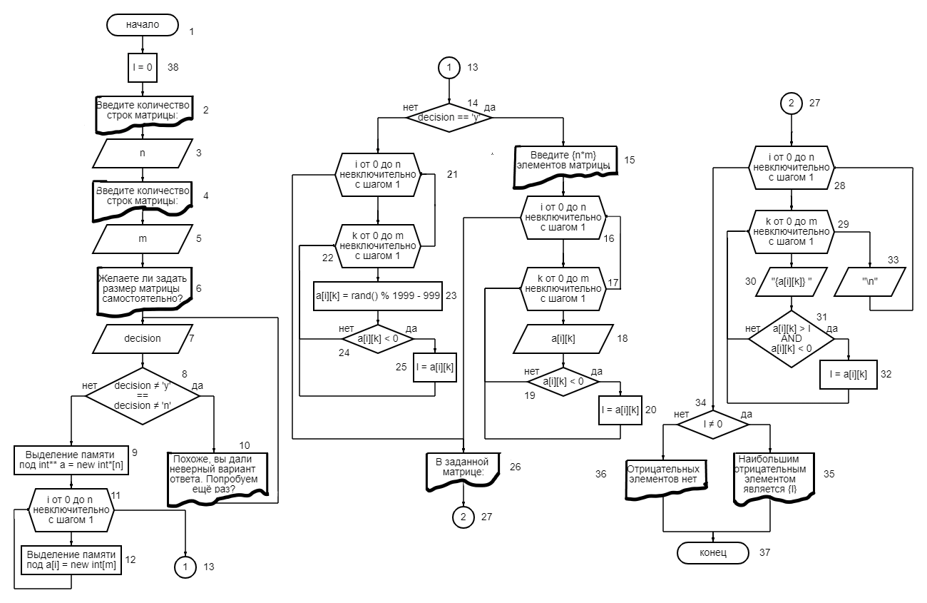

1. Отладочный пример:

Вариант I

1. Начало  
38. Присваивание переменной l = 0  
2. Вывод «Введите количество строк матрицы: »  
3. Ввод n = 3.  
4. Вывод «Введите количество столбцов матрицы: »  
5. Ввод m = 3.  
6. Вывод «Желаете ли задать размер матрицы самостоятельно?»  
7. Ввод decision = “Bone”  
8. “Bone” != ‘y’ == “Bone” != ‘n’, да, переход к блоку 10.  
10. Вывод «Похоже, вы дали неверный вариант ответа. Попробуем ещё раз?»  
7. Ввод decision = 'y'.  
8. “y” != ‘y’ == “y” != ‘n’, нет, переход к блоку 9.  
9. Выделение памяти под массив массивов a размерности 3.  
11. Вход в цикл: Переменная i = 0.  
12. Выделение памяти под элемент массива массивов a[0] размерности 3.  
11. Вход в цикл: Переменная i = 1.  
12. Выделение памяти под элемент массива массивов a[1] размерности 3.  
11. Вход в цикл: Переменная i = 2.  
12. Выделение памяти под элемент массива массивов a[2] размерности 3.  
11. Вход в цикл: Переменная i = 3. Граница достигнута, переход в блок 13.  
13. Ссылка на блок 14.  
14. 'y' == 'y', да, идём в блок 15.  
15. Вывод «Введите 9 элементов матрицы»  
16. Вход в цикл: Переменная i = 0.  
17. Вход в цикл: Переменная k = 0.  
18. Ввод a[0][0] = 1  
19. 1 < 0, нет, идём к блоку 17  
17. Вход в цикл: Переменная k = 1.  
18. Ввод a[0][1] = 7  
19. 7 < 0, нет, идём к блоку 17  
17. Вход в цикл: Переменная k = 2.  
18. Ввод a[0][2] = -4  
19. -4 < 0, да, идём к блоку 20  
20. Переприсваивание переменных l = -4  
17. Вход в цикл: Переменная k = 3. Граница достигнута, переход в блок 16.  
16. Вход в цикл: Переменная i = 1.  
17. Вход в цикл: Переменная k = 0.  
18. Ввод a[1][0] = 2  
19. 2 < 0, нет, идём к блоку 17  
17. Вход в цикл: Переменная k = 1.  
18. Ввод a[1][1] = 14  
19. 14 < 0, нет, идём к блоку 12  
17. Вход в цикл: Переменная k = 2.  
18. Ввод a[1][2] = -8  
19. -8 < 0, да, идём к блоку 11  
20. Переприсваивание переменных l = -8  
17. Вход в цикл: Переменная k = 3. Граница достигнута, переход в блок 16  
16. Вход в цикл: Переменная i = 2.  
17. Вход в цикл: Переменная k = 0.  
18. Ввод a[2][0] = 0  
19. 0 < 0, нет, идём к блоку 17  
17. Вход в цикл: Переменная k = 1.  
18. Ввод a[2][1] = 3  
19. 3 < 0, нет, идём к блоку 17  
17. Вход в цикл: Переменная k = 2.  
18. Ввод a[2][2] = -11  
19. -11 < 0, да, идём к блоку 20  
20. Переприсваивание переменных l = -11  
17. Вход в цикл: Переменная k = 3. Граница достигнута, переход в блок 16  
16. Вход в цикл: Переменная i = 3. Граница достигнута, переход в блок 26  
26. Вывод «В заданной матрице: »  
27. Ссылка на блок 28  
28. Вход в цикл: Переменная i = 0.  
29. Вход в цикл: Переменная k = 0.  
30. Вывод «1 »  
31. 1 > -11 && 1 < 0, нет, идём к блоку 29  
29. Вход в цикл: Переменная k = 1.  
30. Вывод «7 »  
31. 7 > -11 && 7 < 0, нет, идём к блоку 29  
29. Вход в цикл: Переменная k = 2.  
30. Вывод «-4 »  
31. -4 > -11 && -4 < 0, да, идём к блоку 32  
32. Переприсваивание переменных l =-4  
29. Вход в цикл: Переменная k = 3. Граница достигнута, переход в блок 28  
28. Вход в цикл: Переменная i = 0.  
29. Вход в цикл: Переменная k = 0.  
30. Вывод «2 »  
31. 2 > -11 && 2 < 0, нет, идём к блоку 29  
29. Вход в цикл: Переменная k = 1.  
30. Вывод «14 »  
31. 14 > -11 && 14 < 0, нет, идём к блоку 29  
29. Вход в цикл: Переменная k = 2.  
30. Вывод «-8 »  
31. -8 > -11 && -8 < 0, нет, идём к блоку 29  
29. Вход в цикл: Переменная k = 3. Граница достигнута, переход в блок 28  
33. Перенос текста на новую строку.  
28. Вход в цикл: Переменная i = 1.  
29. Вход в цикл: Переменная k = 0.  
30. Вывод «0 »  
31. 0 > -4 && 0 < 0, нет, идём к блоку 29  
29. Вход в цикл: Переменная k = 1.  
30. Вывод «3 »  
31. 3 > -4 && 3 < 0, нет, идём к блоку 29  
29. Вход в цикл: Переменная k = 2.  
30. Вывод «-11 »  
31. -11 > -4 && -11 < 0, нет, идём к блоку 29  
29. Вход в цикл: Переменная k = 3. Граница достигнута, переход в блок 28  
33. Перенос текста на новую строку.  
34. -4 != 0, да, переход к блоку 35  
35. Вывод «Наибольшим отрицательным элементом является -4»  
36. Конец

Вариант II.   
1. Начало  
2. Вывод «Введите количество строк матрицы: »  
3. Ввод n = 2.  
4. Вывод «Введите количество столбцов матрицы: »  
5. Ввод m = 3.  
6. Вывод «Желаете ли задать размер матрицы самостоятельно?»  
7. Ввод decision = 'n'.  
8. “n” != ‘y’ == “n” != ‘n’, нет, переход к блоку 9.  
9. Выделение памяти под массив массивов a размерности 2.  
11. Вход в цикл: Переменная i = 0.  
12. Выделение памяти под элемент массива массивов a[0] размерности 3.  
11. Вход в цикл: Переменная i = 1.  
12. Выделение памяти под элемент массива массивов a[1] размерности 3.  
11. Вход в цикл: Переменная i = 2. Граница достигнута, переход в блок 13.  
13. Ссылка на блок 14.  
14. 'n' == 'y', нет, идём в блок 21.  
21. Вход в цикл: Переменная i = 0.  
22. Вход в цикл: Переменная k = 0.  
23. Выбор числа из промежутка [-999;1999) для a[0][0]: 447  
24. 447 < 0, нет, переход в блок 22  
22. Вход в цикл: Переменная k = 1.  
23. Выбор числа из промежутка [-999;1999) для a[0][1]: 809  
24. 809 < 0, нет, переход в блок 22  
22. Вход в цикл: Переменная k = 2  
23. Выбор числа из промежутка [-999;1999) для a[0][2]: 1495  
24. 1495 < 0, нет, переход в блок 22  
22. Вход в цикл: Переменная k = 3. Граница достигнута, переход в блок 21  
21. Вход в цикл: Переменная i = 1.  
22. Вход в цикл: Переменная k = 0.  
23. Выбор числа из промежутка [-999;1999) для a[1][0]: 184  
24. 184 < 0, нет, переход в блок 22  
22. Вход в цикл: Переменная k = 1.  
23. Выбор числа из промежутка [-999;1999) для a[1][1]: 1724  
24. 1724 < 0, нет, переход в блок 22  
22. Вход в цикл: Переменная k = 2  
23. Выбор числа из промежутка [-999;1999) для a[2][0]: 1016  
24. 1016 < 0, нет, переход в блок 22  
22. Вход в цикл: Переменная k = 3. Граница достигнута, переход в блок 21  
21. Вход в цикл: Переменная k = 2. Граница достигнута, переход в блок 26  
26. Вывод «В заданной матрице »  
27. Ссылка на блок 28  
28. Вход в цикл: Переменная i = 0  
29. Вход в цикл: Переменная k = 0  
30. Вывод «447 »  
31. 447 > 0 && 447 < 0, нет, идём в блок 29  
29. Вход в цикл: Переменная k = 1.  
30. Вывод «809 »  
31. 809 > 0 && 809 < 0, нет, идём в блок 29  
29. Вход в цикл: Переменная k = 2.  
30. Вывод «1495 »  
31. 1495 > 0 && 1495 < 0, нет, идём в блок 29  
29. Вход в цикл: Переменная k = 3. Граница достигнута, переход в блок 28.  
28. Вход в цикл: Переменная i = 1  
29. Вход в цикл: Переменная k = 0  
30. Вывод «184 »  
31. 184 > 0 && 184 < 0, нет, идём в блок 29  
29. Вход в цикл: Переменная k = 1.  
30. Вывод «1724 »  
31. 1724 > 0 && 1724 < 0, нет, идём в блок 29  
29. Вход в цикл: Переменная k = 2.  
30. Вывод «1016»  
31. 1016 > 0 && 1016 < 0, нет, идём в блок 29  
29. Вход в цикл: Переменная k = 3. Граница достигнута, переход в блок 28.  
28. Вход в цикл: Переменная i = 2. Граница достигнута, переход в блок 34.  
34. 0 != 0, нет, переход к блоку 36  
36. Вывод «Отрицательных элементов нет»  
37. Конец  
  
Вариант III.

1. Начало  
2. Вывод «Введите количество строк матрицы: »  
3. Ввод n = 1.  
4. Вывод «Введите количество столбцов матрицы: »  
5. Ввод m = 1.  
6. Вывод «Желаете ли задать размер матрицы самостоятельно?»  
7. Ввод decision = 'n'.  
8. “n” != ‘y’ == “n” != ‘n’, нет, переход к блоку 9.  
9. Выделение памяти под массив массивов a размерности 1.  
11. Вход в цикл: Переменная i = 0.  
12. Выделение памяти под элемент массива массивов a[0] размерности 1.  
11. Вход в цикл: Переменная i = 1. Граница достигнута, переход в блок 13  
13. Ссылка на блок 14  
14. 'n' == 'y', нет, переход в блок 21  
21. Вход в цикл: Переменная i = 0.  
22. Вход в цикл: Переменная k = 0.  
23. Выбор числа из промежутка [-999;1999) для a[1][0]: -988  
24. -988 < 0, да, переход к блоку 25  
25. Переприсваивание переменных l = -988  
22. Вход в цикл: Переменная k = 1. Граница достигнута, переход в блок 21  
21. Вход в цикл: Переменная i = 1. Граница достигнута, переход в блок 26  
26. Вывод «В заданной матрице: »  
27. Ссылка на блок 28  
28. Вход в цикл: Переменная i = 0.  
29. Вход в цикл: Переменная k = 0.  
30. Вывод «-988 »  
31. -988 > l && -988 < 0, нет, переход к блоку 29.  
29. Вход в цикл: Переменная k = 1. Граница достигнута, переход в блок 33  
33. Перенос текста на следующую строчку  
28. Вход в цикл: Переменная i = 1. Граница достигнута, переход в блок 34  
34. -988 != 0, да, переход к блоку 35  
35. Вывод «Наибольшим отрицательным элементом является -988»  
37. Конец  
  
Код программы:

#include <iostream>

#include <ctime>

using namespace std;

int main() {

srand(time(NULL)); // Для различных показаний функции rand()

setlocale(LC_ALL, "rus");

int n, m, l = 0; char decision;

cout << "Введите количество строк матрицы: ";

cin >> n;

cout << "Введите количество столбцов матрицы: ";

cin >> m;

cout << "Желаете ли задать размер матрицы самостоятельно? (y/n)" << endl;

cin >> decision;

while (decision != 'y' && decision != 'n') {

cout << "Похоже, вы дали неверный вариант ответа. Попробуем ещё раз?\n";

cout << "Желаете ли задать элементы матрицы самостоятельно? (y/n)" << endl;

cin >> decision;

}

int** a = new int* [n];

// Выделяем память под каждый элемент массива указателей

for (int i = 0; i < n; i++) {

a[i] = new int[m];

}

if (decision == 'y') {

cout << "Введите " << n * m << " элементов матрицы" << "\n";

//Заполнение двумерного массива матрицей, поиск рандомного отрицательного числа

for (int i = 0; i < n; i++) {

for (int k = 0; k < m; k++) {

cin >> a[i][k];

if (a[i][k] < 0) {

l = a[i][k];

}

}

}

}

else {

for (int i = 0; i < n; i++) {

for (int k = 0; k < m; k++) {

a[i][k] = rand() % 1999 - 999;

if (a[i][k] < 0) {

l = a[i][k];

}

}

}

}

//Вывод двумерного массива, поиск наибольшего отрицательного числа

cout << "В заданной матрице" << endl;

for (int i = 0; i < n; i++) {

for (int k = 0; k < m; k++) {

cout << a[i][k] << " ";

if (a[i][k] > l && a[i][k] < 0) {

l = a[i][k];

}

}

cout << endl;

}

if (l != 0) {

cout << "Наибольшим отрицательным элементом является " << l << endl;

}

else {

cout << "Отрицательных элементов нет. " << endl;

}

system("pause");

return 0;

}

1. Результат выполнения работы программы:

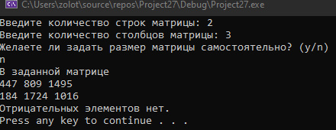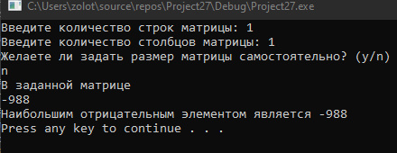Отладочный пример №1 Отладочный пример №2 Отладочный пример №3

1. Вывод:

В ходе выполнения работы были изучены способы работы с матрицами с помощью языка высокого уровня посредством использования динамического двумерного массива, циклов и условий.

Дважды была проделана ручная отладка блок-схемы, все возникшие ошибки были проанализированы и немедленно устранены.

На контрольных примерах мы убедились, что сейчас наш код работает согласно блок-схеме и успешно проходит все её ветки.

Был оформлен комплект документации на программный код.